Vendredi 20 juin 2025 CM1/CM2

CM 34 V

Friday 20th june

8h45 : Accueil

Appel, appel cantine

8h45 : Anglais Rituel

Revoir tout le vocabulaire dans des jeux de rôle à l’oral (Voir Lutin bazar)

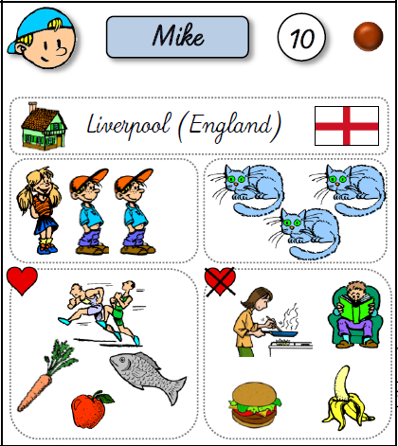

Name *: What’s your name ? / My name is…*

Age *: How old are you / I’m… years old.*

Colours *: What’s your favourite colour ? / My favourite color is…*

City and country *: Where do you live ? / I live in… / Where do you come from ? I come from…*

Family *: Have you got brothers or sisters ? / No, I haven’t. or Yes, I have. I have got…*

Pets *: Have you got a pet ? / No, I haven’t. or Yes, I have. I have got…*

Hobbies and Food *: What do you like ? / I like… – I don’t like…*

8h50 : Calcul mental CM1

Obj : Revoir les techniques de calcul mental en revoyant les tables Leçon CM4

Echauffement : Compte de 8 en 8

0 **8 16 24 32 40 48 56**

**64**

**88 80 72**

Calcul automatisé :

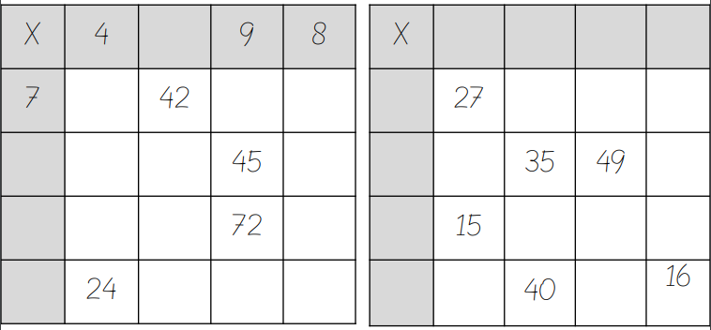

**3 5 7 2**

**9 45 63 18**

**7 21 14**

**5 25 35 10**

**8 24 56**

**6**

**28 63 56**

**5 20 30 40**

**8 32 48 64**

**6 36 54 48**

Problème : Au club, Lisa a compté qu’il y a 8 chevaux. Chaque cheval dispose de 4 pattes. Combien y a-t-il de pattes de cheval au club de Lisa ?

**Au club de Lisa, il y a 32 pattes de cheval.**

Calcul réfléchi : x 10, 100, 1 000

3 x 8 000 = **24 000** **4 000** = 800 x 5 80 x 80 = **6 400** 4 x 80 = **320**

**2 400** = 800 x 3 90 x 80 = **7 200**  8 000 x 2 = **16 000** 80 x 10 = **800**

6 x 800 = **4 800** 7 x 800 = **5 600**

Problème : La mère de Pierre distribue des bonbons : 8 pour chacun des 10 enfants. Combien la mère de Pierre distribue-t-elle de bonbons en tout ?

**En tout, la mère de Pierre distribue 80 bonbons.**

Clap : 80 x 3, 80 x 4, 800 x 7, 800 x 6, 8 000 x 7 🡺 **240, 320, 5 600, 4 800, 56 000**

8h50 : Calcul mental CM2

Obj : Revoir les techniques de calcul mental en revoyant les tables Leçon CM4

Echauffement : Compte de 8 en 8

80 **88 96 104 112 120 128 136**

**144**

**168 160 152**

Calcul automatisé :

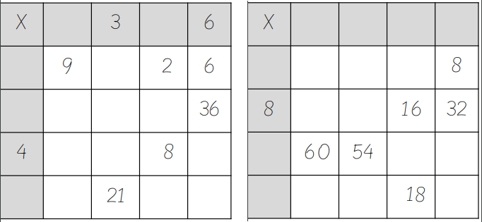

**9 2**

**1 3**

**6 54 18 12**

**36 12 24**

**7 63 14 42**

**10 9 2 4**

**2 20 18 4**

**80 72**

**6 12 24**

**9 90 81 36**

Problème : La mère de Mario distribue des bonbons : 8 pour chacun des 4 enfants. Combien la mère de Mario distribue-t-elle de bonbons en tout ?

**En tout, la mère de Mario distribue 32 bonbons.**

Calcul réfléchi : x 10, 100, 1 000

4 x 8 000 = **32 000** **1 600** = 800 x 2 80 x 70 = **5 600** 2 x 80 = **160**

**4 000** = 800 x 5 80 x 80 = **6 400**  8 000 x 3 = **24 000** 80 x 90 = **7 200**

1 x 800 = **800**  6 x 800 = **4 800**

Problème : Au club, Laura a compté qu’il y a 8 chevaux. Chaque cheval dispose de 2 oreilles. Combien y a-t-il d’oreilles de cheval au club de Laura ?

**Au club de Laura, il y a 16 oreilles de cheval.**

Clap : 80 x 2, 80 x 3, 800 x 6, 800 x 7, 8 000 x 5 🡺 **160, 240, 4 800, 5 600, 40 000**

9h05 : Calcul en ligne CM2

Leçon CL5

Fais les additions et des soustractions simples de fraction, trouve les compléments à 1 unité ou 2 unités des fractions décimales ou non décimales par addition ou soustraction, fais des réductions de fractions pour retrouver les unités.

9h05 : Calcul en ligne CM1

Leçon CL5

Trouve les compléments à 1 ou 2 unités des fractions décimales par addition :

Exemple : 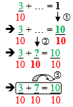

4 + **16** = 2

10 **10**

7 + 2 = **15**

4  **4**

4 - 5 = **11**

4 **4**

20 + **180** = 2

100 **100**

17 + **83** = 1

100 **100**

**14** + 6 = 2

**10** 10

**200** + 800 = 1

**1 000** 1 000

**13** + 7 = 2

**10** 10

48 – **16** = 1

32 **32**

42 + 7 + 13 + 4 =

5 5

**55 + 11 = 22**

**5**

49 **= 8 + 1**

6 **6**

9h10 : Dessin des monstres, n’oublie pas de faire un décor à ton monstre.

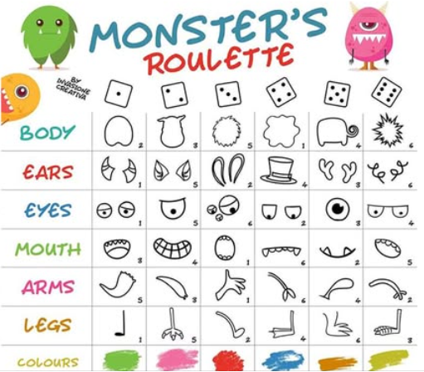

10h30 : RECREATION APQ

10h45 : Littérature, écriture

Obj : Savoir jouer de théâtre

Savoir jouer une pièce de théâtre

EE9

11h45 : REPAS

13h45 : Dessin des monstres

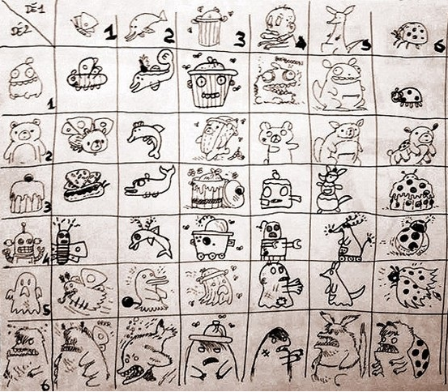

14h45 : Littérature, écriture

Obj : Jouer une pièce de théâtre

Savoir jouer une pièce de théâtre

EE9 Répétition en costume

15h30 : RECREATION

15h45 : E.P.S

Obj : Etre capable de concevoir et réaliser des actions à visée expressive et esthétique.

Acrosport / Danse